Ein Bild, das draußen, Skifahren, Schnee, Person enthält.
Ein Bild, das Person, drinnen, Boden, Sport enthält.
Ein Bild, das Person, drinnen, Boden, Wand enthält.
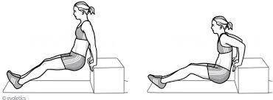

3. Hintere Schulter (Bänder)

1. Rudern am Parallelbarren

2. Dips an der Bank

10. Frontheben (Bänder)

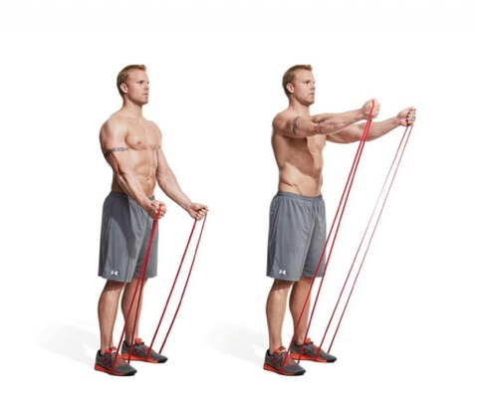

4. Medizinballstoßen

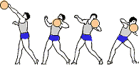

**Zirkel Oberkörper**

9. Brust dehnen an der Wand

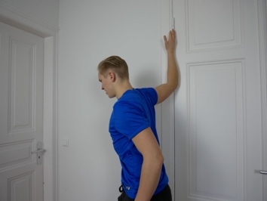

5. Seitheben (Bänder)

Ein Bild, das Himmel, Mann, Skifahren, Person enthält.

7. Bizeps Curls (Hanteln oder Bänder)

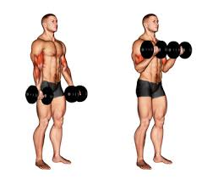

8. Liegestütze (Boden, Bank, Knie)

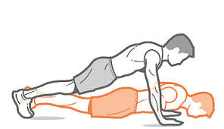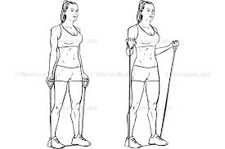

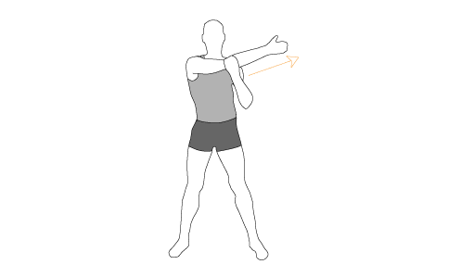

6. Schulter dehnen (einarmig) im Wechsel

